Инструкция

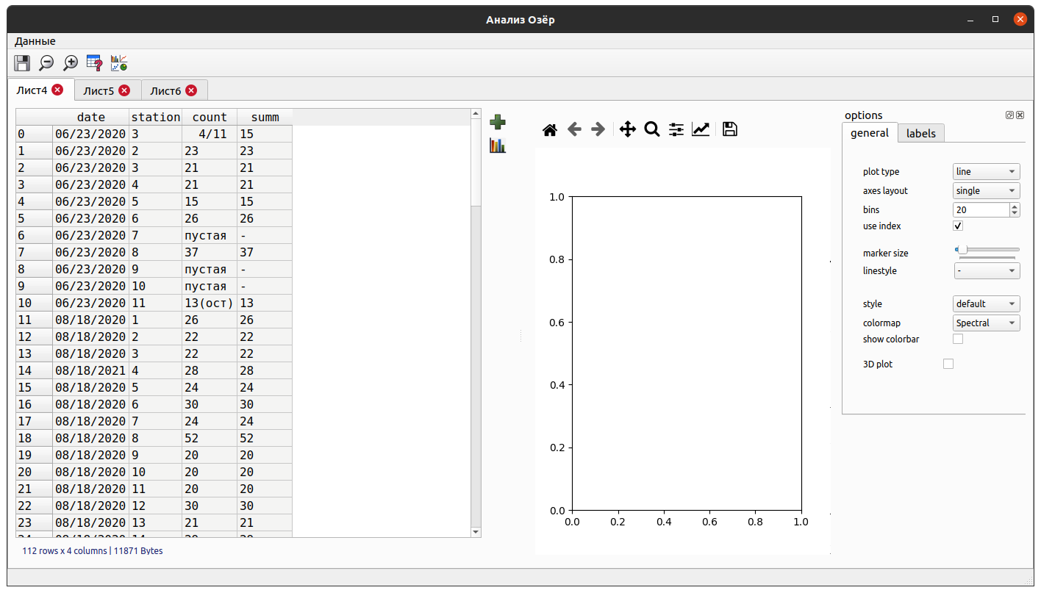Работа с таблицей:

Ячейки:

2xЛКМ редактирование ячейки

ПКМ -> rows -> delete rows – удалить все строки которые захватывает выделение.

Delete – очистить выделенные ячейки

Название столбца ПКМ:

Сортировать по выделенному столбцу

Сделать индексом (https://pandas.pydata.org/pandas-docs/stable/reference/api/pandas.DataFrame.set_index.html)

Краткая документация.

tablexplore - папка с кодом и ресурсами (картинки, логотипы, стили)

__init__.py - позволяет питону работать с папкой tablexplorer как с пакетом [https://overcoder.net/q/3289/для-чего-нужен-initpy](https://overcoder.net/q/3289/)

app.py -

Application - Описание интерфейса основного окна

core.py - Виджет таблицы. Работа с таблицей

DataFrameWidget - виджет таблицы с кнопками взаимодействия

DataFrameTable - виджет самой таблицы (ячейки строки столбцы)

DataFrameModel - коннектор между внешним видом таблицы и внутренним представлением (как пандас датафрейм)

dialogs.py - описание элементов интерфейса (Поля ввода, всплывающие окна, подписи и взаимодействие с ними)

plotting.py - описание виджета построения графиков

PlotViewer - Описывает создание и взаимодействие с графиком

BaseOptions, GlobalOptions, MPLBaseOptions, AnnotationOptions, AxesOptions - Описание виджетов опций значения которых будут передаваться в функцию построения графиков

qt.py - импорт qt библиотек (вынесен в отдельный файл)

util.py - вспомогательные функции и скрипты

Озёра - папка для хранения данных (excel файлов)

Зарипов Глеб тел 8 963 509 66 38

Gleb-zaripov@yandex.ru